Διαγράμματα Δραστηριοτήτων

AS – IS

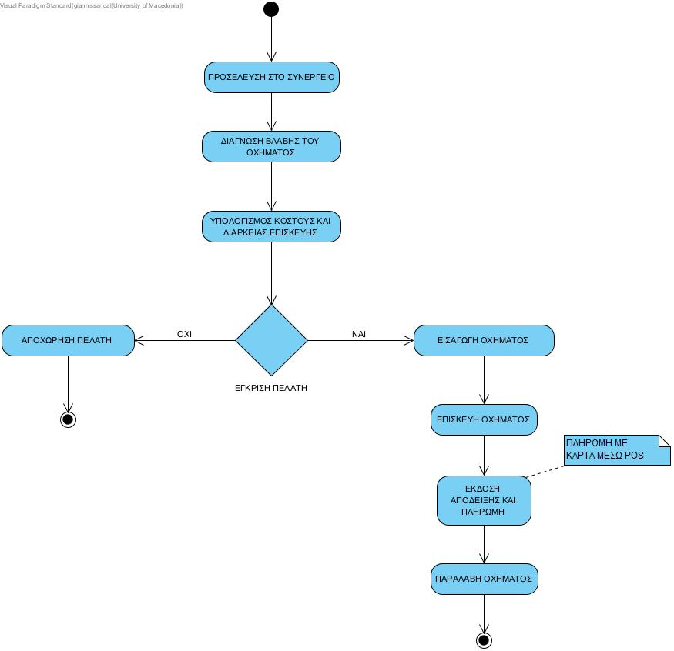

TO – BE
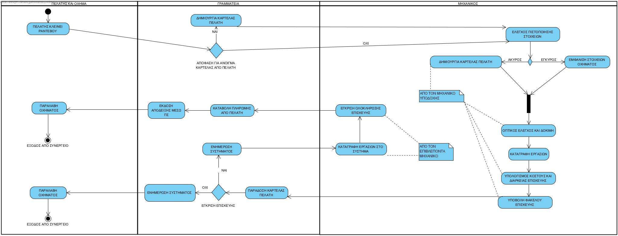
Μέθοδος BPI

Τα διαγράμματα Δραστηριοτήτων AS – IS και TO – BE, μοντελοποιήθηκαν με την μέθοδο BPI (Business Process Improvement). Η μέθοδος αυτή δίνει την δυνατότητα ανάπτυξης ενός ενιαίου μοντέλου, διαχωρίζοντας τις δραστηριότητες κάθε οντότητας στην επιχειρηματική διαδικασία (Πελάτης, Γραμματεία, Μηχανικοί). Με αυτόν τον τρόπο βελτιώνεται η επικοινωνία και συνεργασία μεταξύ των τμημάτων της επιχείρησης. Τέλος, με την χρήση της μεθόδου BPI, δίνεται η δυνατότητα στους εργαζομένους της επιχείρησης Car Ops, να γίνουν πλέον αποδοτικοί και να αντιληφθούν καλύτερα τις επιχειρηματικές διαδικασίες.

